Praktijkopdracht: Rijstevlaaitjes (hartig taartdeeg) 50 min
bakken 20 min

Inleiding:
In het katholieke Limburg werden op eerste Paasdag platte broden gebakken, van (toen duur) wit brooddeeg. Het baksel werd met honing of vruchtenmoes besmeerd. Het werd de ‘vlade’ genoemd.
Vlaai werd vroeger alleen gegeten bij kerkelijke feestelijke gelegenheden, kermis en bruiloften.

De gekookte vruchten werden gebonden met custard.
Vlaai wordt ook wel met gekookte rijst gevuld. Dat is speciale ‘dessertrijst’, een zachte zoetige rijst. Die wordt op smaak gebracht met vanille.

Als het maken van deeg teveel tijd kost, kun je hartige taart deeg gebruiken.

Werkwijze:

Ingrediënten:  - 2 plakjes hartige taartdeeg  - 300 ml melk.  - 65 gram dessert rijst  - 15 gram suiker  - 1 zakje vanillesuiker  - 1 ei  - Snufje zout  - ½ theelepel citroenrasp  - Vloeibare margarine (voor invetten van de vormpjes) | Materialen:  - Schaaltjes (2)  - garde  - 1 maatbeker (middel)  - Bakmatje  - Beslagkom  - Bolzeef  - Kleine pan  - Pollepel  - beslagkom  - 2 kleine vlaai-vormpjes  - Kleine deegroller

Uitvoering:

- Laat de plakjes hartige taart deeg op een bord ontdooien.
- Haal de oven leeg en warm deze vóór op 200 graden.
- Vet de vormpjes in.
- Maak de ontdooide plakjes deeg iets groter en leg ze in de vormpjes
- Druk ze uit zodat het hele vormpje én de randen bekleed zijn.
- Zet de vormpjes klaar op een bakmatje op het rooster (rek).
- Spoel de rijst in de bolzeef.
- Spoel de pan om met koud water, en droog hem niet af!
- Breng de melk al roerende aan de kook. Zet de warmtebron laag als het
bijna kookt!.
- Doe dan de rijst erbij en het snufje zout.
- Laat het 10 minuten heel zachtjes doorkoken. Het moet een papje
worden.
- Breek het ei in de beslagkom en kluts het met de suiker, vanillesuiker en
citroenrasp.
- Zet na 10 minuten het gas onder de rijst uit.
- Schep eerst het eimengsel door de rijst.
- Prik met een vork gaatjes in het deeg.
- Verdeel met een lepel de rijstebrij over de beide vormpjes.
- Zet de vormpjes op een bakmat, op het rek in het midden van de oven.
- Laat de taartjes gaar worden in ongeveer 20 minuten.

Was alles af volgens de regels.

Opdracht:

- In welke bak gaat jou afval?

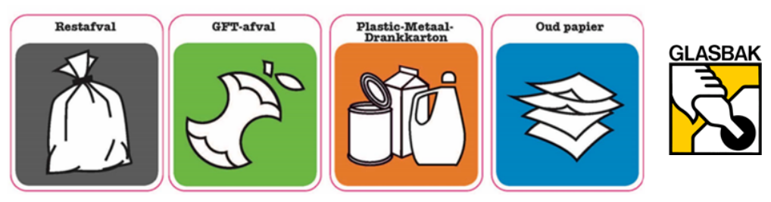

Soort afval | Welke afvalbak?
Folie hartige taart deeg

Eierschil

Verpakking van de melk

Verpakking vanille suiker

Restanten uit het putje

Laat je werk beoordelen door de docent

